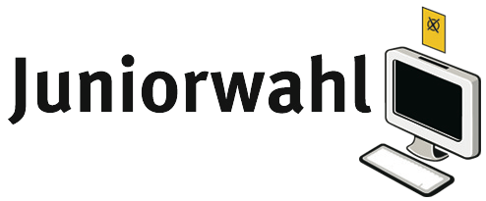

SCHULLOGO

Juniorwahl zur Bundestagswahl 2021: [NAME-DER-SCHULE] hat gewählt: PARTEINAME stärkste Kraft!

In der vergangenen Woche gaben an der [NAME-DER-SCHULE] insgesamt [ANZAHL TEILNEHMENDER SCHÜLER*INNEN] Schüler*innen im Rahmen der Juniorwahl ihre Stimme ab.

Bei der Auszählung der Stimmen konnte [PARTEI] mit XX.X Prozent die meisten Stimmen erzielen, gefolgt von [PARTEI] mit XX.X Prozent der Stimmen.

Die Auszählung der Stimmen ergab folgende Verteilung:

Partei xy XX.X %

Partei xy XX.X %

Partei xy XX.X %

... XX.X %

... XX.X %

... XX.X %

[OPTIONAL ZITAT VON SCHÜLER*IN ODER LEHRER*IN EINFÜGEN]

**Hintergrund Juniorwahl**

Die Juniorwahl zur Bundestagswahl wird gefördert durch den Deutschen Bundestag, das Bundesministerium für Familie, Senioren, Frauen und Jugend sowie die Bundeszentrale für politische Bildung.

Bundesweit sind über 4.400 Schulen am Projekt beteiligt: <https://www.juniorwahl.de/juniorwahl-btw-2021.html>

Seit 1999 wird die Juniorwahl als „best-practice-Projekt“ zur politischen Bildung bundesweit zu Landtagswahlen, Bundestagswahlen und Europawahlen durchgeführt. Seither haben sich schon mehr als 3 Millionen Jugendliche beteiligt, wodurch die Juniorwahl zu den größten Schulprojekten in Deutschland zählt.

[KONTAKTDATEN DER SCHULE]